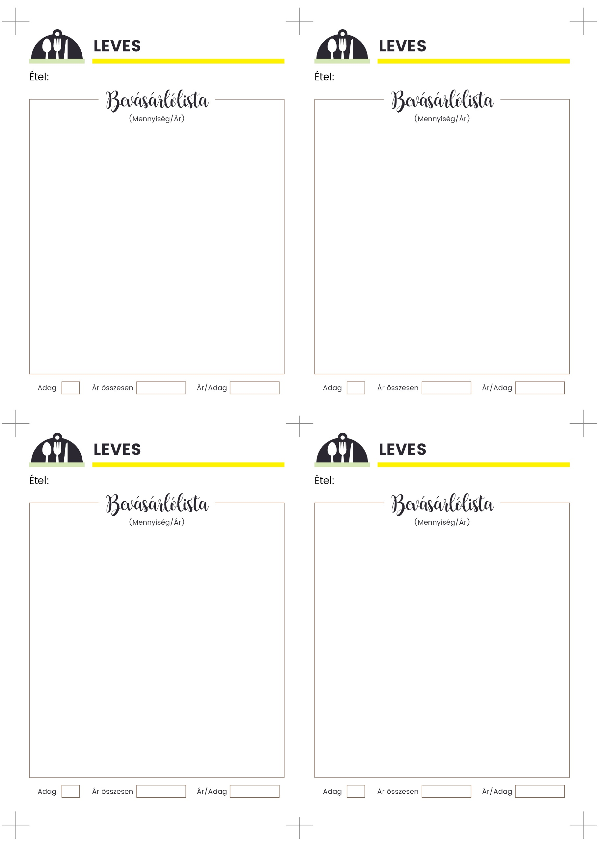

**A leveshez:**

**20 dkg vöröslencse**

1 közepes fej vöröshagyma

1 db burgonya

1 db sárgarépa

2 dkg sűrített paradicsom

2 ek olívaolaj

só, bors, menta

1 db leveskocka (marhahúsleves)

**Az öntethez:**

2 ek vaj (vagy olívaolaj)

só, paprika (édes vagy csípős)

**2**

**TÖRÖK VÖRÖSLENCSELEVES**